ФИО педагога: Усанова Ирина Викторовна
Программа: Спортивный туризм
Объединение: 1АО
Дата занятия по рабочей программе: 08.04.2020
Тема занятия: Страховка
Задание: Прочитать материал по теме, выполнить тест.
Порядок выполнения:
1 Прочитать материал https://sport-marafon.ru/article/alpinizm/strakhovochnye-sistemy-obvyazki-besedki-kak-vybrat/
2 Внимательно изучить картинки
3 Выполнить тест любым доступным способом (вк, вайбер, ватсап) и отправить педагогу в срок до 11 апреля.

Тест:
- Это
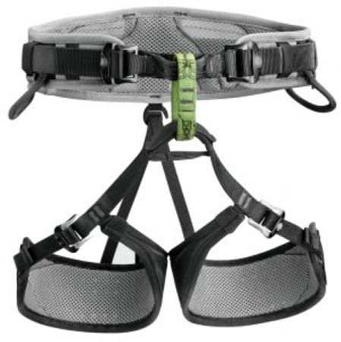
А) верхняя страховочная система
Б) нижняя страховочная система
В) общая страховочная система
- Это
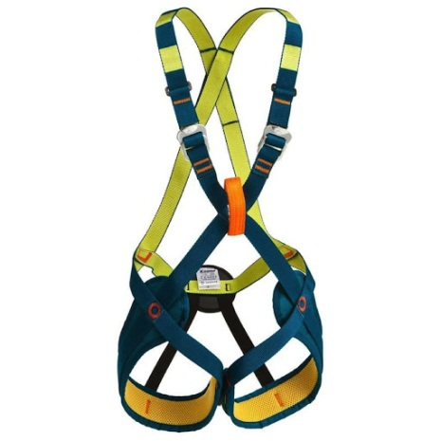
А) верхняя страховочная система
Б) нижняя страховочная система
В) общая страховочная система
- Это
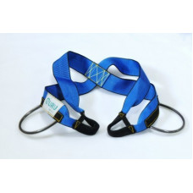
А) верхняя страховочная система
Б) нижняя страховочная система
В) общая страховочная система

